
Додаток 3
до наказу Головного управління освіти і науки Полтавської обласної державної адміністрації
14. 02. 2011 р. № 59

Список
ректорів вищих навчальних закладів, на базі яких проводився Конкурс-захист, начальників відділів (управлінь) освіти райдержадміністрацій, міськвиконкомів, директорів шкіл, гімназій, ліцеїв, навчальних закладів області, директорів позашкільних, навчальних закладів обласного підпорядкування, нагороджених грамотами Головного управління освіти і науки Полтавської обласної державної адміністрації за активну роботу по підготовці та проведенню ІІ етапу Всеукраїнського конкурсу-захисту науково-дослідницьких робіт учнів-членів Полтавського територіального відділення Малої академії наук України

- Степаненко Микола Іванович, ректор Полтавського національного педагогічного університету імені В. Г. Короленка, доктор філологічних наук, професор;
- Онищенко Володимир Олександрович, ректор Полтавського національного технічного університету імені Ю. В. Кондратюка, доктор економічних наук, професор;
- Писаренко Віктор Микитович, ректор Полтавської державної аграрної академії, доктор сільськогосподарських наук, професор;
- Ждан В’ячеслав Миколайович, ректор Української медичної стоматологічної академії, доктор медичних наук, професор;
- Мельниченко Олександр Савович, кандидат фізико-математичних наук, професор Полтавського національного педагогічного університету імені В.Г. Короленка, віце-президент Полтавського територіального відділення Малої академії наук України;
- Порохня Світлана Казимирівна, начальник управління освіти виконавчого комітету Полтавської міської ради;
- Москалик Геннадій Федорович, начальник управління освіти виконавчого комітету Кременчуцької міської ради;
- Шошина Ірина Володимирівна, начальник відділу освіти виконавчого комітету Комсомольської міської ради;
- Дахно Юрій Петрович, начальник відділу освіти Зіньківської районної державної адміністрації;
- Сень Ольга Олексіївна, начальник відділу освіти Полтавської районної державної адміністрації;
- Костенко Мирослав Володимирович, начальник управління освіти виконавчого комітету Лубенської міської ради;
- Казидуб Володимир Григорович, начальник відділу освіти Кременчуцької районної державної адміністрації;
- Хлонь Тетяна Леонідівна, начальник відділу освіти Глобинської районної державної адміністрації;
- Білокінь Юлія Михайлівна, начальник відділу освіти Лубенської районної державної адміністрації;
- Гальченко Іван Васильович, директор Кременчуцького педагогічного училища імені А. С. Макаренка;
- Голуб Ганна Олексіївна, начальник відділу освіти Решетилівської районної державної адміністрації;
- Дуброва Володимир Іванович, директор обласного центру науково-технічної творчості учнівської молоді Полтавської обласної ради;
- Чернобель Надія Леонідівна, директор обласного центру естетичного виховання учнівської молоді Полтавської обласної ради;
- Бедніна Віталій Григорович, директор обласного еколого-натуралістичного центру учнівської молоді Полтавської обласної ради;
- Комісар Станіслав Вікторович, директор обласного центру туризму і краєзнавства учнівської молоді;
- Шульга Валерій Іванович, директор обласного ліцею-інтернату для обдарованих дітей із сільської місцевості імені А.С. Макаренка;
- Тимошенко Василь Васильович, директор Полтавської спеціальної загальноосвітньої школи-інтернату №1 І-ІІІ ст. Полтавської обласної ради;
- Бавикіна Ольга Іванівна, директор Полтавської спеціальної загальноосвітньої школи-інтернату для глухих дітей І-ІІІ ст. Полтавської обласної ради;
- Кікоть Наталія Віталіївна, директор Полтавської гімназії №33;
- Зарубенко Олександр Леонідович, директор Полтавської гімназії №32;
- Положишник Наталія Іванівна, директор Полтавської гімназії №31;
- Надіна Ірина Адамівна, директор Полтавської гімназії №30;
- Мирошниченко Людмила Олексіївна, директор Полтавської гімназії №6;
- Михайлик Любов Василівна, директор Кременчуцького ліцею №4;
- Бобер Ілона Михайлівна, директор Кременчуцької гімназії №5 імені Т. Г. Шевченка;
- Бикова Наталія Олександрівна, директор Кременчуцького ліцею №11;
- Москалик Тетяна Олександрівна, директор Кременчуцького колегіуму №25;
- Шиян Ольга Миколаївна, директор Кременчуцького ліцею №30;
- Полобок Лідія Василівна, директор Комсомольської гімназії ім. В.О. Ниж-ниченка;
- Тузікова Алла Миколаївна, директор Комсомольського НВК ім. Л.І. Буга-євської;
- Кльоз В’ячеслав Пилипович, директор Зіньківської спеціалізованої зага-льноосвітньої школи І-ІІІ ст. №1;
- Кочергіна Світлана Олександрівна, директора Лубенської спеціалізованої школи І-ІІІ ст. №6 з поглибленим вивченням англійської мови;
- Беседа Ольга Григорівна, директор Гадяцької спеціалізованої школи-інтернату імені Є. П. Кочергіна Полтавської обласної ради;
- Гальченко Зоя Валентинівна, директор Машівської спеціалізованої школи І-ІІІ ст. з поглибленим вивченням окремих предметів.

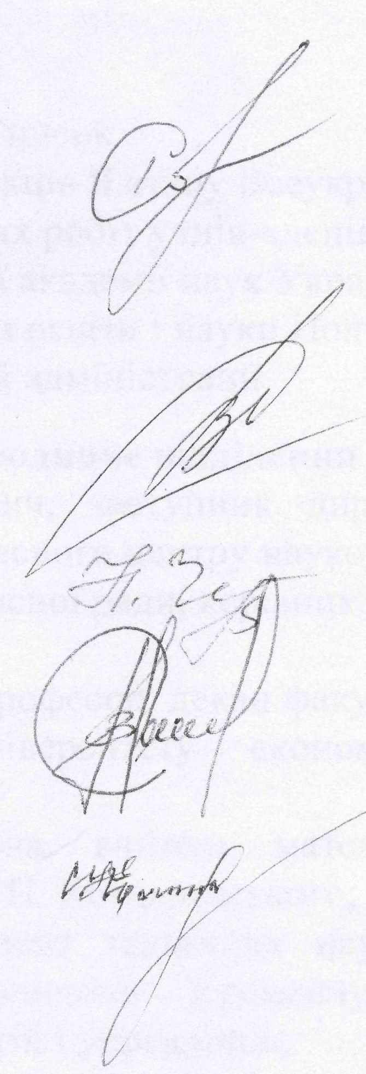
Заступник начальника
Головного управління
освіти і науки С. В. Горбаньова

Директор Полтавського обласного центру
науково-технічної творчості учнівської молоді
Полтавської обласної ради В. І. Дуброва

Директор Полтавського обласного центру
естетичного виховання учнівської молоді
Полтавської обласної ради Н. Л. Чернобель

Директор Полтавського обласного
еколого-натуралістичного центру
учнівської молоді Полтавської обласної ради В. Г. Бедніна

Директор Полтавського обласного центру
туризму і краєзнавства учнівської молоді
Полтавської обласної ради С. В. Комісар

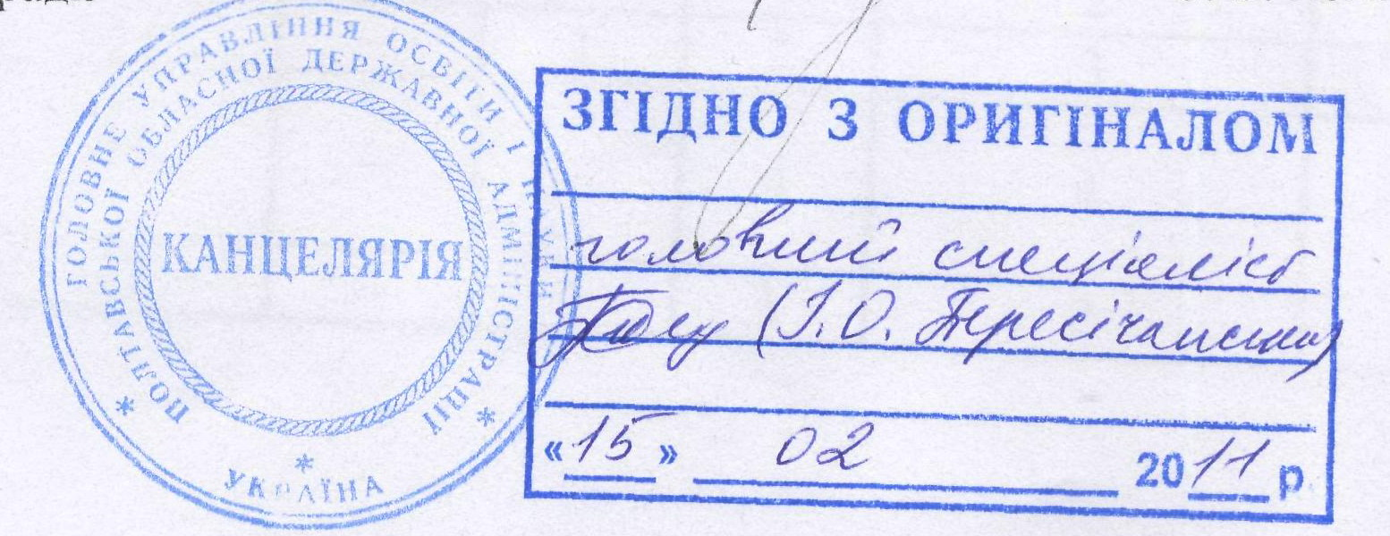

Дуброва В. І.
20691

